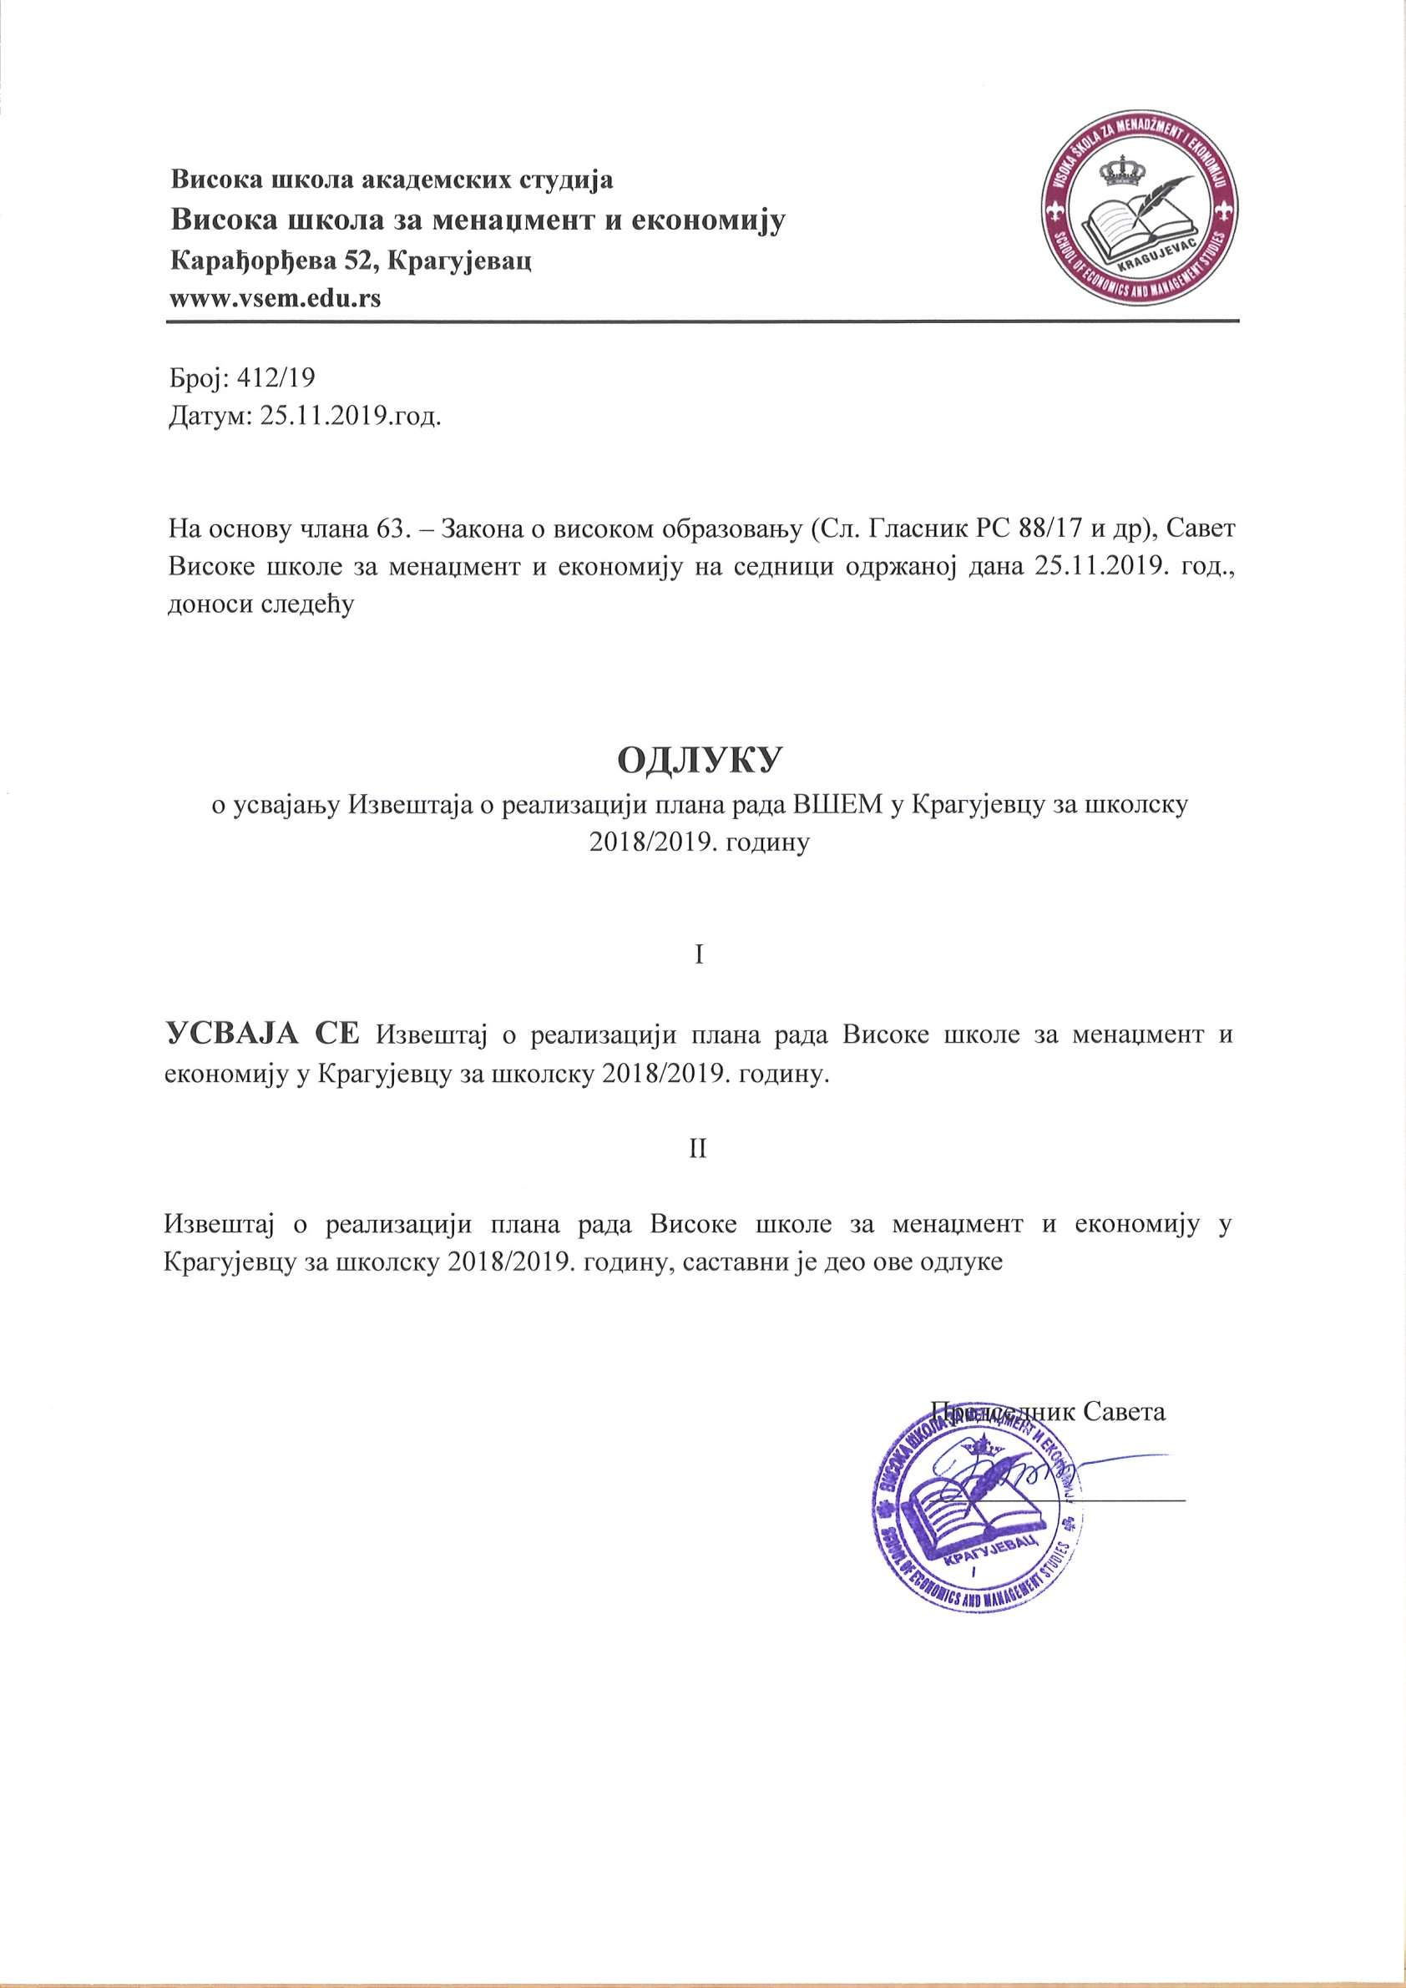

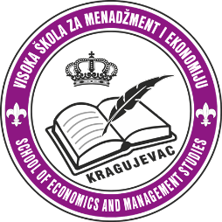
Висока школа академских студија
Висока школа за менаџмент и економију
Карађорђева 52, Крагујевац
www.vsem.edu.rs

Извештај о реализацији плана рада за школску 2018/2019. годину

Рад Факултета техничких наука током 2019. године одвијао се у складу са планом активности који је усвојен на седници Савета ВШЕМ 28. децембра 2018. године.

Тренутно се на Високој школи за менаџмент и економију изводе програми за које је добијена почетна акредитација и дозвола за рад:
- Основне академске студије (ОАС): 2 студијска програма
- Мастер академске студије (МАС): 2 студијска програма

Поред тога у 2019. години је комплетно припремљена документација за самовредновање ВШЕМ и свих студијских програма, која је објављена у складу са Законом високом образовању и упутствима Комисије за акредитацију и проверу квалитета.

Припремљена и предата документација за поступак спољашње провере квалитета ВШУ и свих студијских програма, у складу са Законом о високом образовању

Поред наставе, која је за нас веома важна активност, не мању пажњу посветили смо научно истраживачком раду.

Наставници и асистенти на ВШЕМ су у протеклој години објавили 83 радова у домаћим и међународним часописима.

Као и претходних година, ВШЕМ је учествовао у бројним пројектима сарадње са привредом и трансферима знања - идејни пројекти, главни пројекти и пројекти мониторинга.

Организоване су 2 научно-стручне конференције у областима које покрива ВШЕМ.
Дужна пажња у протеклој години посвећена је издавачкој делатности и штампању адекватних уџбеника. У протеклој години штампали смо 12 публикација: 7 уџбеникаи 5 монографија.

Укупан број запослених на ВШЕМ-у на крају 2019. године износи 35. Од тога је 24 наставника, 6 сарадника и 5 ненаставног особља.

Поред тога по уговору је ангажовано укупно још 15 радника (10 професора са других факултета и научних радника са института и 5 асистената).

У току 2019. године потписани су домаћи и међународни уговори о академској научној и мултилатералној сарадњу:
  - Споразум о сарадњи ВШЕМ у Крагујевца и Института зпримењених наука из Београда.
  - Меморандум о разумевању ВШЕМ у Крагујевцу и Универзитета за пословне студије из Бања Луке

Када су у питању финансије укупан приход ВШЕМ у 2019. години је виши у односу на 2018. годину за 15,5%.

У протеклих годину дана, као и раније водило се рачуна о инвестиционом одржавању и адаптацији објеката:
  - Изведени су радови на постављању нових ПВЦ подова у учионицама на I и II спрату
  - Изведено је постављање врата одговарајуће ватроотпорности према подели на пожарне секторе а на основу усвојеног плана заштите од пожара ВШЕМ
  - Изведени су радови на изради система вентилације и климатизације.
  - Изведено постављање електроинсталација у учионицама наставног блока на I спрату

Студентски парламент је остваривао своју функцију и представници студената у Наставном већу и Савету имали су веома активан однос. Одлуке су увек ишле у правцу подстицања бољег успеха и стварања добрих услова за студирање.

Сви процеси на ВШЕМ су се одвијали у складу са успостављеним системом квалитета по међународним стандардима ISO 9001-2008, ISO 14000- 2004 и ISO 18000-2004.

ВШЕМ је организовала дане отворених врата где су угошћени матуранти средњих школа из: Крагујевца, Петровца на Млави, Смедеревске Паланке, Чачка, Краљева и Аранђеловца

